ID:0002

CASO DE TESTE CRIAR_FORNECEDOR_ERRO .

Irá ser testado a criação de um fornecedor ,com base em dados inválidos (caso_erro) ,para verificar se o sistema identifica e trata corretamente os erros.

RESULTADO ESPERADO:

O sistema deve exibir mensagens de erro para cada campo inválido.O fornecedor não deve ser adicionado à lista.O usuário deve ser solicitado a inserir os dados novamente até que sejam válidos.

RESULTADO OBTIDO:

ESTADO: PASSOU

ÚLTIMA ATUALIZAÇÃO: 03/02/2024

—--------------------------------------------------------------------------------------------------------------------------------

1.Erro nos menus principal e sub-menus. Apenas são permitidos as opções do ecrã. Ao por caracteres errados o sistema deve dar erro.

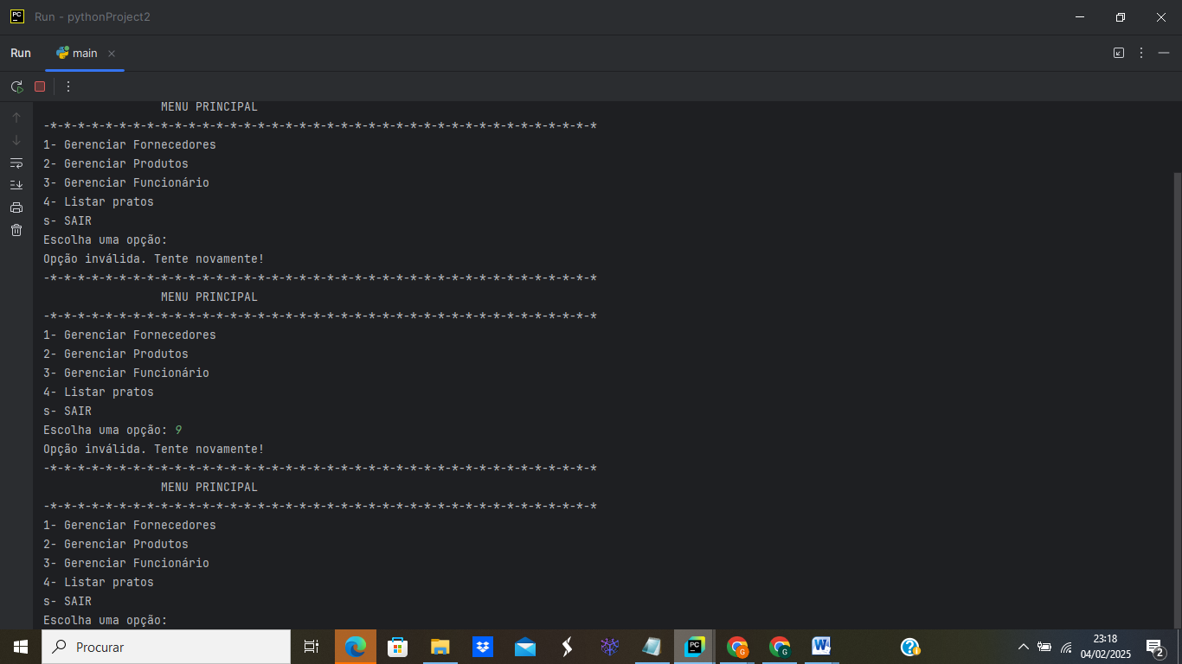

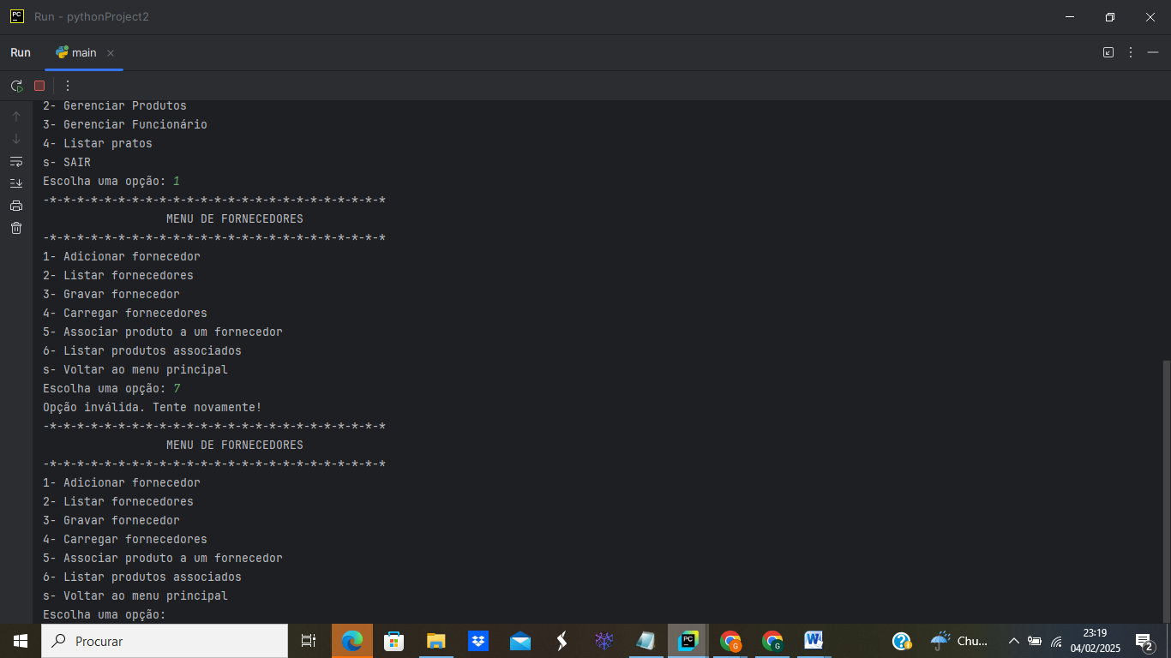

-----------------------------------------------------------------------------------------------------------------------------

2. ERRO NO NOME. O programa só deve permitir letras no parâmetro”nome do fornecedor”

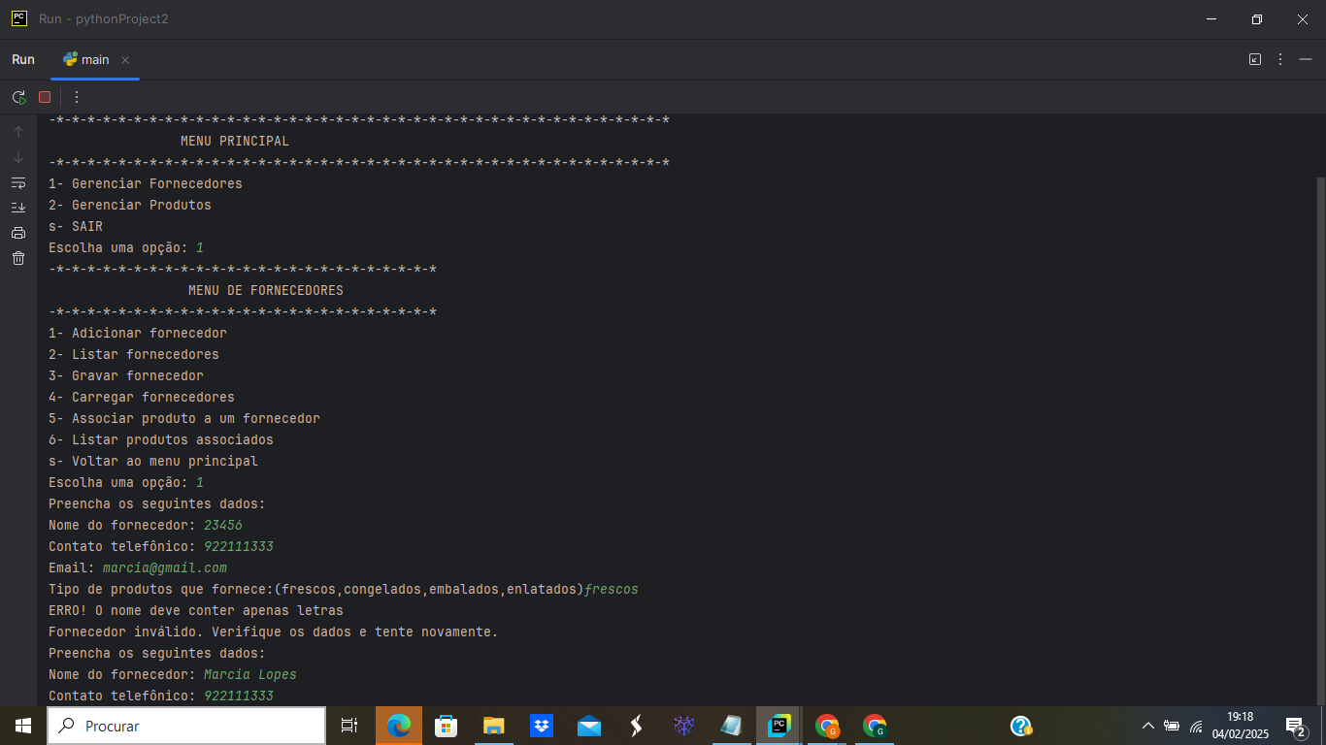

3.Erro no contacto telefónico. O programa só deve permitir números inteiros e 9 dígitos.

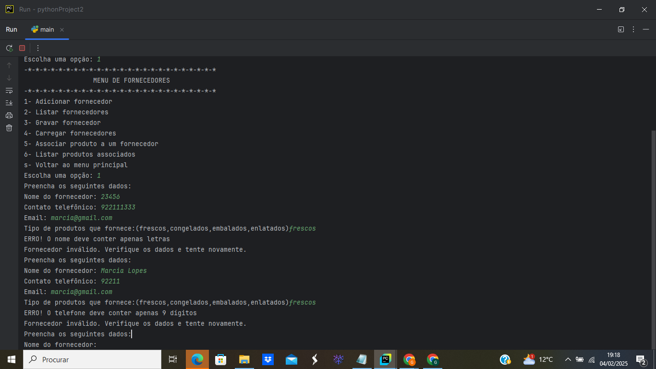

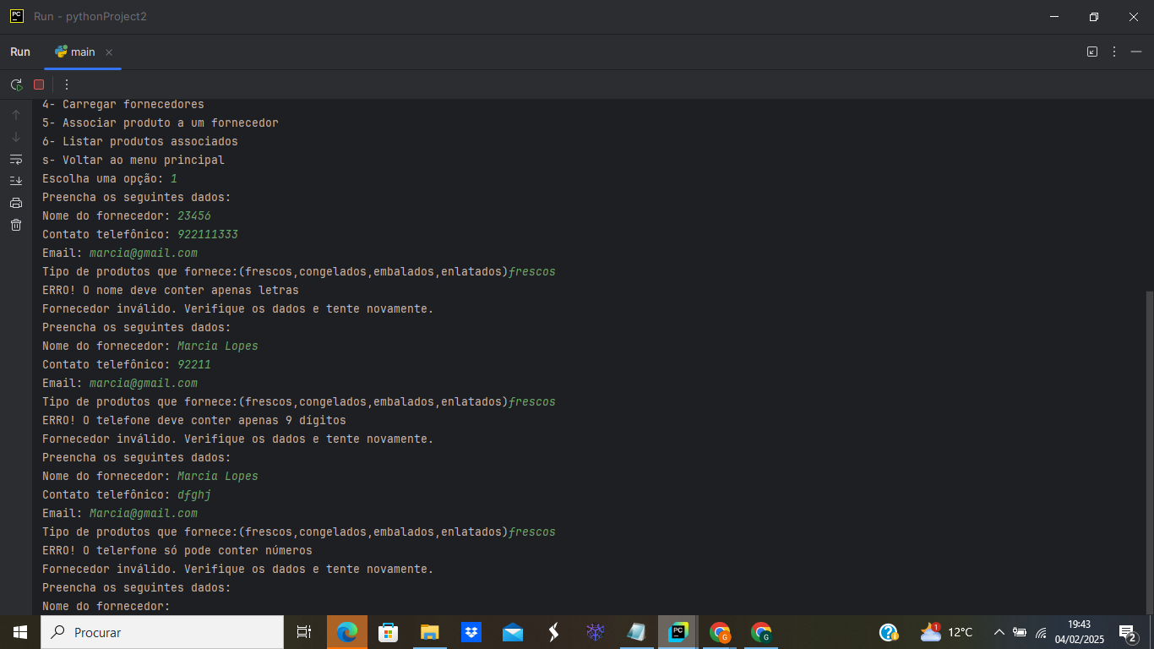

4.Erro no email. Deve ser inserido um email válido no formato: [uuuuuuu@gmail.com](mailto:uuuuuuu@gmail.com)

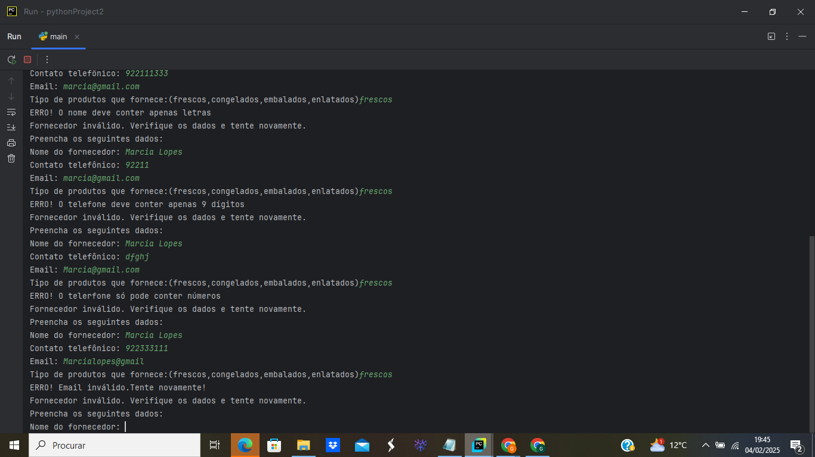

-----------------------------------------------------------------------------------------------------------------------

5.Erro no tipo de produto. São permitido apenas congelados,frescos.enlatados,embalados

